Évaluation
CLASSE : Terminale
VOIE : ☒ Générale ☐ Technologique ☐ Toutes voies (LV)
ENSEIGNEMENT : Enseignement scientifique
DURÉE DE L’ÉPREUVE : 2h
Niveaux visés (LV) : ø
Axes de programme : ø
CALCULATRICE AUTORISÉE : ☒Oui ☐ Non
DICTIONNAIRE AUTORISÉ : ☐Oui ☒ Non

☐ Ce sujet contient des parties à rendre par le candidat avec sa copie. De ce fait, il ne peut être dupliqué et doit être imprimé pour chaque candidat afin d’assurer ensuite sa bonne numérisation.
☐ Ce sujet intègre des éléments en couleur. S’il est choisi par l’équipe pédagogique, il est nécessaire que chaque élève dispose d’une impression en couleur.
☐ Ce sujet contient des pièces jointes de type audio ou vidéo qu’il faudra télécharger et jouer le jour de l’épreuve.
Nombre total de pages : 9

Le candidat traite les deux exercices
qui sont proposés dans ce sujet.
Exercice 1 – Niveau terminale
Thème « Une histoire du vivant »
Les conséquences de la géographie naturelle de l’île de Bornéo et de la déforestation sur les populations d’orangs-outans
Sur 10 points
Située en Asie du Sud-Est, à la jonction entre l’océan Indien et l’océan Pacifique, l’île de Bornéo représente 1 % des terres émergées. Elle détient 6 % de la biodiversité en lien avec sa richesse en écosystèmes (forêts tropicales, mangroves…). Une des espèces emblématiques de ces écosystèmes est l'orang-outan de Bornéo (Pongo pygmaeus). Cette espèce est en danger critique d’extinction (selon l’UICN). L'espèce est menacée par la perte de son habitat naturel et fait l’objet de projets de sauvegarde.
Orang-outan | Île de Bornéo (Asie du Sud-Est)
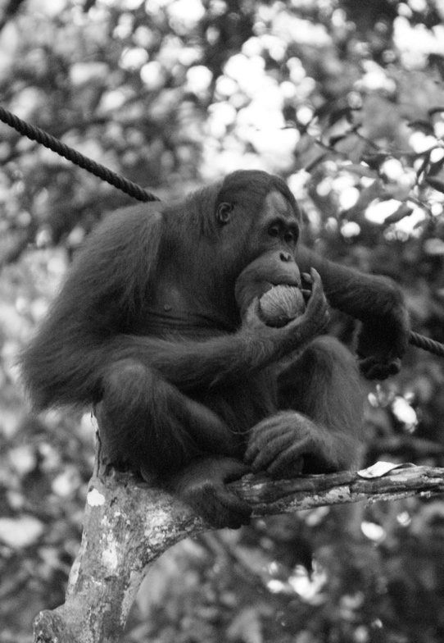 | 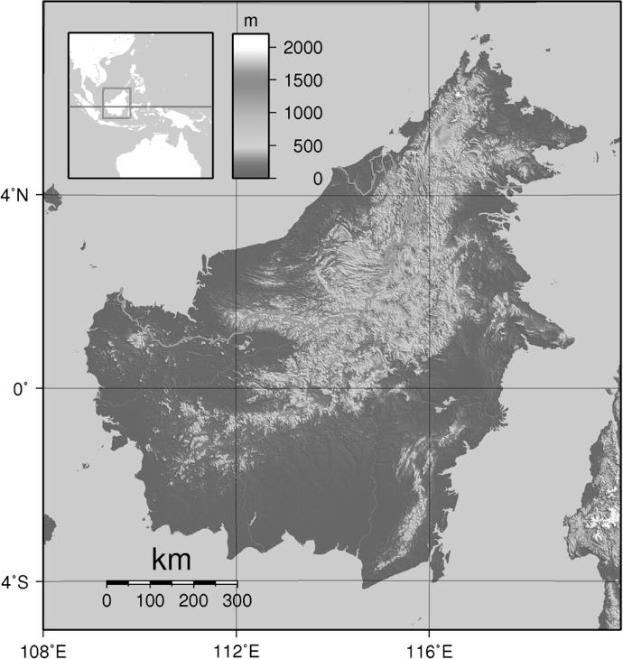
Source : wikipedia
On s’intéresse aux conséquences possibles de la géographie de l’habitat et des activités humaines sur la diversité génétique des populations d'orangs-outans (Pongo pygmaeus).

Document 1 : carte de l’île de Bornéo et localisation de quelques populations d'orangs-outans
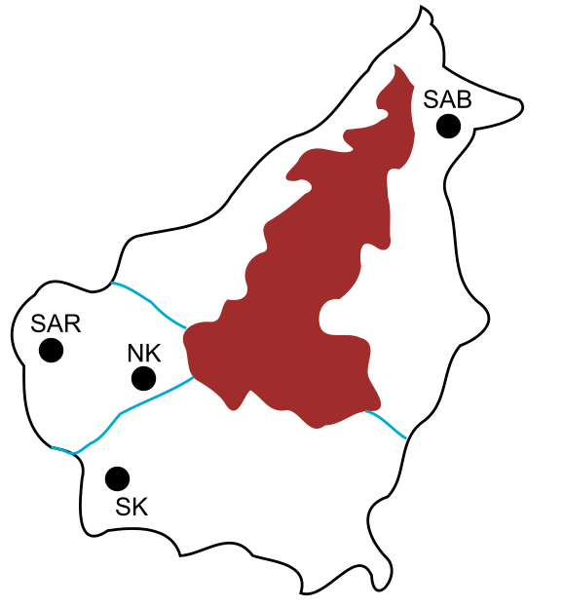
Localisation des différentes populations d’orangs-outans
Massif montagneux du Banjaran Crocker dont l’altitude dépasse 500 m
Cours d’eau
Les quatre populations de l’île de Bornéo :
SAR : population du centre de réhabilitation de la vie sauvage de Semenggoh
NK : population du parc national de Danau Sentarum
SK : population du parc national de Gunung Palung
SAB : population du centre de réhabilitation pour orangs-outans de Sepilok.
Les larges fleuves sont infranchissables par cette espèce qui ne sait pas nager, ils constituent donc une barrière naturelle.

Document 2 : tableau présentant les pourcentages de divergence entre certaines séquences génétiques chez les populations d’orangs-outans. La population de l’île de Sumatra, nommée SU, est indiquée comme référence.
 | SK | NK | SAR | SAB | SU
SK | 2,6 | 6,3 | 5,3 | 5,1 | 19,2
NK | - | 3,4 | 2,6 | 5,9 | 17,5
SAR | - | - | 1,5 | 4,6 | 16,5
SAB | - | - | - | 2,6 | 19,9
SU | - | - | - | - | 7,8
Les cases grisées, constituant la diagonale du tableau indiquent les pourcentages de divergence des séquences génétiques au sein d’une même population d’orangs outans. Les autres cases comparent la divergence des séquences génétiques entre les populations prises deux à deux.
Plus le pourcentage de divergence des séquences génétiques entre deux populations est important, plus la distance génétique entre ces populations est grande.
D'après Speciation and Intrasubspecific Variation of Bornean Orangutans, Pongo pygmaeus pymaeus, Warren et al. Molecular Biology and Evolution (2001)
1- À partir de l'analyse des documents 1 et 2, montrer que la fragmentation des habitats par des obstacles naturels pourrait être à l'origine de l'accumulation de différences génétiques entre populations.
Certaines zones de l’île sont actuellement défrichées par l’être humain pour faire place à des exploitations agricoles comme les palmeraies. Les conséquences possibles sur la diversité génétique des Orangs-outans de Bornéo sont alors étudiées.

Document 3 : représentation simplifiée de l'évolution de la forêt tropicale dans une zone de la région de Kalimantan du sud entre 1970 et 2020
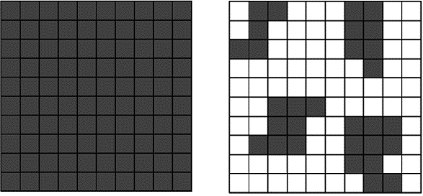

Chaque carré a une aire de 100 km².
Les carrés sombres correspondent à des zones recouvertes par de la forêt et les carrés blancs à des zones défrichées.
2- À l’aide du quadrillage fourni sur le document 3, déterminer l'impact de l'activité humaine sur la surface disponible pour les orangs-outans. Pour cela, calculer :
- l’aire $A_{1970}$ de la surface de forêt disponible en 1970 dans la région de Kalimantan étudiée ;
- l’aire $A_{2020}$ de la surface de forêt disponible en 2020 dans la région de Kalimantan étudiée ;
- le pourcentage de diminution de l’aire de la surface disponible entre 1970 et 2020.
3- À l’aide des documents de vos connaissances, rédiger un paragraphe argumenté présentant le rôle conjoint de la géographie et de l’action humaine de déforestation sur le risque d’appauvrissement génétique des populations d’orangs-outans de l’île de Bornéo. Proposer des mesures qui permettraient prioritairement de protéger les populations d’orangs-outans et également de conserver leur diversité génétique.
Exercice 2 – Niveau terminale
Thème « Le futur des énergies »
Des sphères géantes immergées sous l’eau
Sur 10 points
Le projet de recherche scientifique baptisé StEnSEA (pour « Stored Energy in the Sea ») développé par l’institut allemand Fraunhofer IWES propose un nouveau dispositif de stockage de l’électricité constitué de sphères géantes immergées en mer.
On cherche à comprendre en quoi ce type de dispositif pourrait être intéressant pour stocker l’énergie et en pallier l’intermittence.
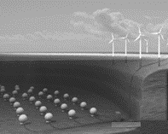
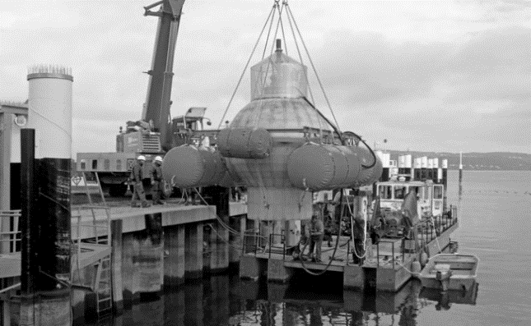
Installation d’une sphère géante et schéma de leur position en mer (https://lenergeek.com)
PARTIE 1 – Fonctionnement des sphères
Document 1 : fonctionnement général et paramètres des sphères
Chacune de ces sphères est connectée à un système de production d'électricité (ferme éolienne, ferme solaire…).
Lors des périodes de forte production d'énergie, l'énergie électrique excédentaire qui ne peut être injectée dans le réseau est utilisée pour faire fonctionner des pompes qui expulsent l’eau présente à l’intérieur des sphères. À l’inverse, en période de faible production, on laisse l’eau s’engouffrer dans les sphères à travers un jeu de turbines qui génèrent de l’énergie électrique.
L'objectif de ce projet est que chacune sphères soit en mesure de stocker 20 MWh.

Paramètre | Valeur
Profondeur de d’installation | 750 m
Diamètre intérieur de la sphère | 28,6 m
Énergie stockée | 20 MWh
Énergie restituée | 18,3 MWh

Document 2 : schéma simplifié du couple turbine- alternateur

Turbine
Alternateur
Bobine
Aimant
1- À partir du schéma simplifié du couple turbine-alternateur (document 2), indiquer quel élément (aimant ou bobine) constitue la source de champ magnétique et aux bornes de quel élément (aimant ou bobine) peut apparaitre une tension électrique.
2- Recopier et compléter le schéma représentant la chaine de transformation énergétique du couple turbine-alternateur lors du remplissage d’une sphère.
Couple turbine-alternateur

3- Calculer le rendement de l’opération de stockage d’énergie réalisée par l’une des sphères.

PARTIE 2 – Alimentation des sphères par une ferme photovoltaïque
Les sphères immergées sont reliées à une ferme solaire. On se propose d’étudier le fonctionnement d’une cellule photovoltaïque, élément de base de chaque panneau photovoltaïque de la ferme solaire.
Grâce aux mesures réalisées aux bornes de la cellule, on trace la caractéristique tension - intensité (en trait plein) et la caractéristique tension - puissance (en pointillé).
Document 3 : caractéristiques de la cellule photovoltaïque

4- Déterminer graphiquement la valeur de la puissance maximale P_{max}.
5- En déduire la valeur de l’intensité maximale I_{max} et celle de la tension maximale U_{max}.
6- En déduire que la valeur de la résistance du récepteur à utiliser avec le panneau pour fonctionnement optimal est environ égale à 50 Ω.

PARTIE 3 – Conclusion
7- Rédiger un paragraphe argumenté d’une dizaine de lignes environ expliquant en quoi cette association sphères immergées-panneaux solaires permet de « pallier l’intermittence des énergies » mais n’est pas sans impact sur l’environnement et la biodiversité.

